VAJA – KAKO LOČIMO NAMENILNIK IN NEDOLOČNIK?

- Nedoločnik je glagolska oblika, ki se konča s končnico -ti ali -či (teči, spati, povedati).
- Namenilnik pa je glagolska oblika, ki se konča na -t ali -č (teč, spat, povedat).

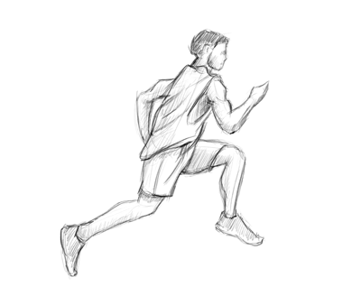
Pravilo: za glagoli premikanja oziroma gibanja (grem, teče, pojdi itd.) uporabljamo namenilnik, za vsemi drugimi pa nedoločnik!

Primer:
Jutri grem gledat ta film v kino. (uporabimo namenilnik)
Želim si gledati ta film v kinu. (uporabimo nedoločnik)
NALOGE

- Podčrtaj (označi) nedoločnike!
šepeta, mislili, poskusiti, sežgati, pojdemo, sestavljati, podret, podpisati, skriješ, pospravit, kupiti, iskat, zasmejali so se, posedati, zažvižgat, iti, grem, ugibati, poslušaj
- Podčrtaj (označi) namenilnike!
prepisujemo, dolgočasim se, sedet, govoriti, peljat, popisat, skačem, gledat, staviti, postavit, razmišljava, sekam, umit, hitim, teči, streč, kuhati, poješ, gremo
- Iz sedanjiških oblik naredi nedoločnike.
ogledujem _ogledovati__ slečem _sleči____________ posipam __posipati______
vržem __________ rečem _____________ povem _____________
strižem __________ žanjem _____________ svetim _____________
moram ___________ spim _____________ morem _____________
pečem ___________ pojem _____________ berem _____________
lažem ___________ pogasim _____________ grem _____________

- Uporabi nedoločnik ali namenilnik.
Gasilci so odhiteli (rešujem) _reševat_____ gorečo hišo. – Ne morem (prenesem) ______ takega hrupa. – Pozabil je (oddam) _______pismo na pošto. – Stricu se je treba (zahvalim) ________za jabolka. – (Kupim) _______ moram nov zvezek. – Večkrat hodim (ogledujem) _________ izložbe. – Tečem (pogledam) _________, če dežuje. – Zvečer pojdem (poslušam) _________ koncert. – Z njim se ni mogoče (pogovarjam) ________. – Pohitel je (kupim) _________lonec mleka. – Meta še (pomislim) ________ ni smela na nova oblačila. – Pojdi (strežem) _________ gostom. – Hotel je (splezam) _________na drevo. – Grem se (umijem) ___________. – Peljem se (praznujem) ________ tetin rojstni dan. – Po pouku moramo (pospravim) _________učilnico. – Treba je (zbrišem) ________ tablo in (poberem) __________papirčke. – Popoldne se gremo (igram) _________na igrišče, nato pa (pišem) __________domačo nalogo. – Oče je hodil (delam) _________v tovarno. – Tonček je stekel (iščem) ________ psa, ki mu je bil ušel. – Kdo je začel (nagajam) _________ prvi? – Pridi mi (povem) ________, kdo je zmagal. – Zdravnik hodi (obiskujem) _________ bolnike na dom. – Danes ne morem (pridem) _________, ker se grem (kopam ) _________ na morje. – Prijateljici sta šli ( nabiram) ________ zvončke. – Vsak učenec se mora (pripravim) _________na pouk. – Metka je znala (recitiram) ________ Zupančičevo pesem. – Boštjan je začel (igram) ________ na saksofon. – Zdirjala je v trgovino (iščem) _________ kruh. – Z mamo sva začeli (pečem) _________ piškote že dopoldan. – Matjaž je začel (igram) _________ kitaro. – Janko bo prišel (poročam) _________, kaj se je zgodilo na cesti. – V petek gredo (gledam) ________ Trnuljčico. – Ali si že začel (pišem) _________ roman? – Želela sem vam (sporočim) _________, da je na voljo še nekaj vstopnic. – Natakarica je hitela (strežem) _________ godcem. – Pojdi (pogledam) _________, če je Tinka že doma. Fantje so začeli __________(igram) nogomet. A znaš __________(povem), kdaj bodo počitnice? Tole grem _________ (pokažem) tvoji mami. Jutri želim _________ (obiščem) teto. Prosim te, pojdi __________ (povem) sosedi, naj umakne avto. Prihitela je _________ (umaknem) avto.

